附件三
关于“2017重点行业挥发性有机物控制及治理技术交流会”
会场交通及酒店预订的说明
一、会场交通
（一）会场名称：中山利和希尔顿酒店
（二）会场地址：广东省中山市中山三路16号（临近利和国际金融中心、益华百货、中山市政府第二办公区等）
（三）会场联系电话：0760-88888888
（四）会场交通图：
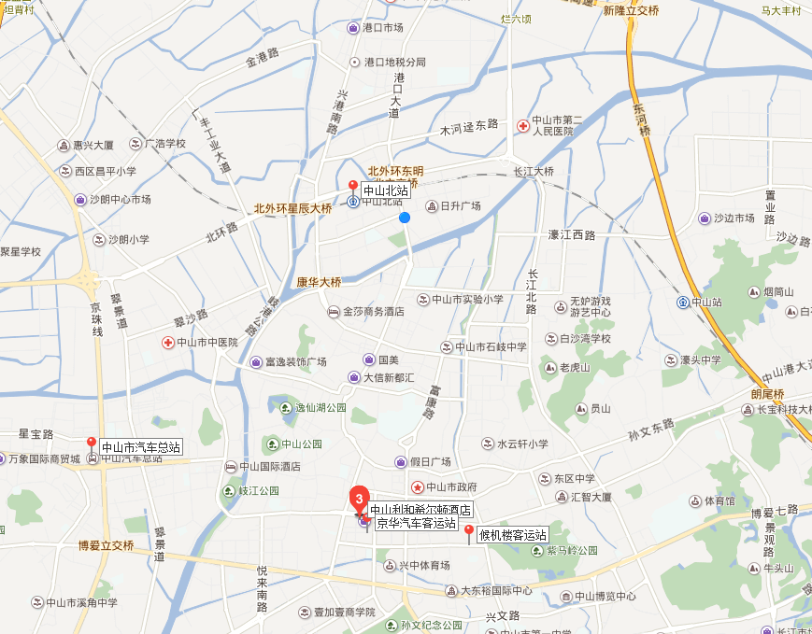
图1 会场与各交通枢纽站的位置图

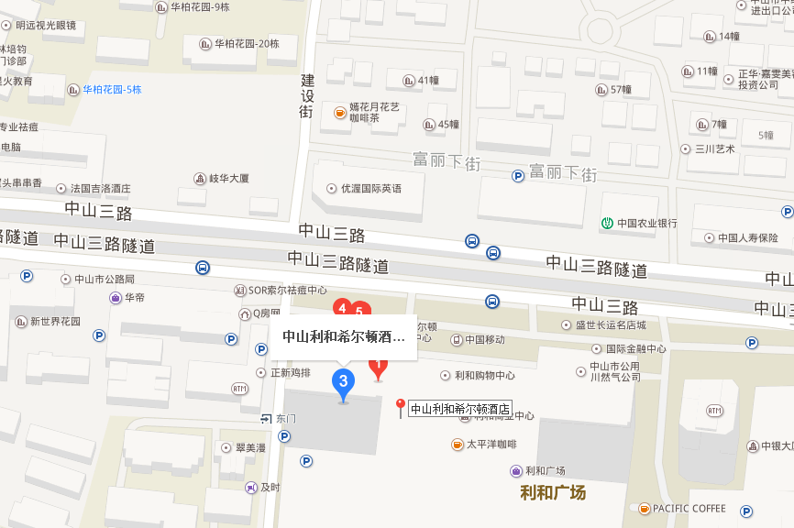
图2 会场位置图

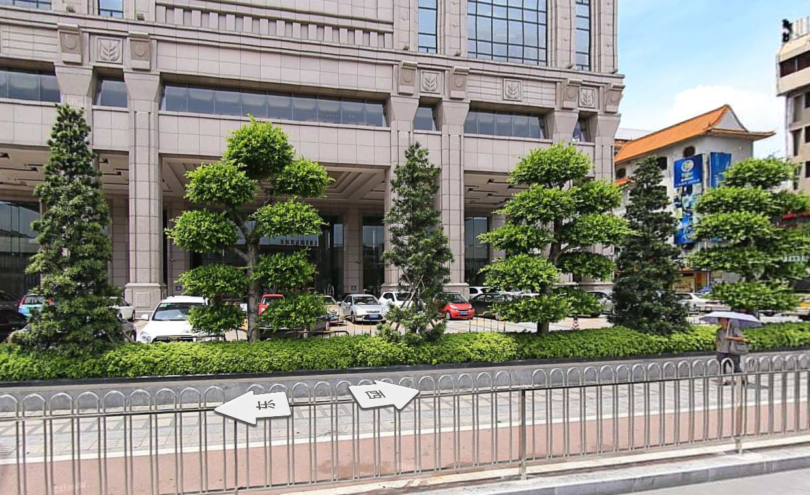
图3 会场街景图

（五）交通路线说明：
1. 从中山北站到会场（约6.5公里）
（1）乘出租车
从中山北站乘出租车直达中山利和希尔顿酒店，车程约18分钟，单程费用约25元。
（2）乘公交车
在城轨中山北公交站上车，乘坐K09路公交车到利和广场站下车，步行130米，即到会场。时长约30分钟。

2. 从中山站到会场（约9公里）
从中山站乘出租车直达中山利和希尔顿酒店，车程约20分钟，单程费用约30元。

3. 从中山汽车总站到会场（约5.2公里）
（1）乘出租车
从中山汽车总站乘出租车直达中山利和希尔顿酒店，车程约15分钟，单程费用约20元。
（2）乘公交车
在中山汽车总站上车，乘坐K01路公交车到利和广场站下车，步行130米，即到会场。时长约30分钟；
在中山汽车总站上车，乘坐b10路公交车到brt利和广场站下车，步行170米，即到会场。时长约30分钟。

二、酒店信息
为尽可能协助参会代表落实住宿，组委会可为参会代表代订中山利和希尔顿酒店和中山京华世纪酒店，酒店提供的团购价仅对本次参会代表有效，住宿费用由参会代表自行结算。

（一）中山利和希尔顿酒店
地址：广东省中山市中山三路16号
联系电话：0760-88888888
各房型房价信息如表1所示。

表1 中山利和希尔顿酒店各房型房价信息表
入住时间 | 房型 | 参会代表协议房价
2017年7月2日-3日 | 高级大床房 | 550元/天/间
2017年7月2日-3日 | 高级双床房 | 550元/天/间
注：以上房间价格为组委会代订的团购价，含早。若参会代表需组委会代订酒店，则在参会报名表中注明房间数量、房型以及入住、离店日期。房费由参会代表自行和酒店结算。

（二）中山京华世纪酒店
地址：广东省中山市中山三路8号（步行3分钟即到会场）
交通：中山汽车总站到酒店，乘坐计程车用时15分钟左右；中山北站到酒店，乘坐计程车用时20分钟左右
联系电话：0760-88328688-转6789
各房型房价信息如表2所示。
表2 中山京华世纪酒店各房型房价信息表
入住时间 | 房型 | 参会代表协议房价
2017年7月2日-3日 | 高级大床房 | 398元/天/间
2017年7月2日-3日 | 高级双床房 | 398元/天/间
注：以上房间价格为组委会代订的团购价，含早。若参会代表需组委会代订酒店，则在参会报名表中注明房间数量、房型以及入住、离店日期。房费由参会代表自行和酒店结算。

三、其它可供选择的酒店
莫泰168经济连锁酒店
地址：中山市东区中山三路63号康乐大街（中山三路与康乐大街交叉口，离会场步行10-15分钟）
交通：中山汽车总站到酒店，乘坐计程车用时15分钟左右；中山北站到酒店，乘坐计程车用时20分钟左右
联系电话：0760- 89989666

